**WriteUP Reverse 100. KrasCTF 2017**

При анализе программы находим массив значений, который нигде не используется.

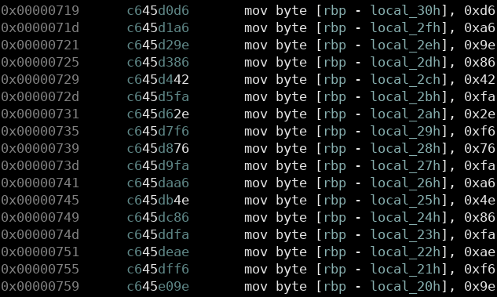

Передаем его в качестве параметра в программу и получаем флаг.

